БАТАРЕЙНЫЙ УКВ ПРИЕМНИК (А. Бабаев. Журнал «Радио» № 11, 1956 г.)

Приемник собирается на пальчиковых лампах и предназначается для работы в неэлектрифицированной сельской местности. Кроме того, он может быть использован как походный. Чувствительность приемника порядка 40 мкв. В нем применяется апериодическое усиление колебаний высокой частоты, что ослабляет его собственное обратное излучение в антенну. Питание приемника осуществляется от батарей: анодных цепей от БАС-60 или БАС-80, накальных цепей — от двух элементов 3С, соединенных параллельно. Прием можно производить на трансляционный громкоговоритель мощностью 0,1—0,25 вт. Особенностью приемника является отсутствие колебательного контура в каскаде усиления высокой частоты. Это упрощает конструкцию приемника и делает доступным его постройку и налаживание широкому кругу начинающих ультракоротковолновиков.
Приемник может быть использован также для приема станций ЧМ вещания и звукового сопровождения телевизионных передач. Антенной приемника может служить как обычная наружная или комнатная, так и специальная УКВ антенна. Можно для этой цели использовать даже кусок обычного провода длиной 3—4 м.
Приемник потребляет от анодной батареи БАС-80 ток не более 7 ма при напряжении 80 в, а по накалу — около 300 ма.
Принципиальная схема приемника приведена на рис. 1. Приемник содержит три лампы и собран по схеме прямого усиления. Первый каскад — усилитель высокой частоты собран на лампе 1К1П, вторая лампа типа 2П1П работает в режиме сверхрегенеративного детектора. Контур сверхрегенератора составлен катушкой индуктивности L1 и двумя конденсаторами С9 и С10. Настройка приемника осуществляется с помощью переменного конденсатора С10. Регулировка режима сверхрегенерации производится путем изменения анодного напряжения на лампе Л2 при помощи переменного сопротивления R5.

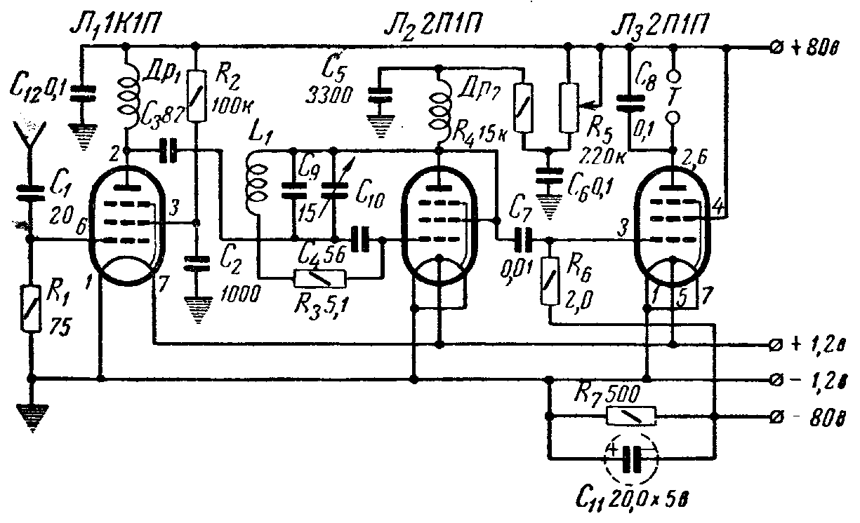
Рис. 1. Схема простого батарейного УКВ приемника

Третья лампа, типа 2П1П, выполняет функции оконечного усилителя низкой частоты. В анодную цепь этой лампы включаются головные телефоны или громкоговоритель. Динамический громкоговоритель включается через выходной трансформатор. Напряжение отрицательного смещения на сетку лампы Л3 подается с сопротивления R7, зашунтированного конденсатором С11. Напряжение смещения образуется благодаря прохождению по этому сопротивлению анодного тока всех ламп.
Конструкция и детали приемника. Приемник собирается на угловом шасси размерами 150х120х100 мм с подвалом глубиной 50 мм, изготовленном из алюминия или листовой стали толщиной 1 —1,5 мм. Общий вид приемника со стороны монтажа приведен на рис. 2.

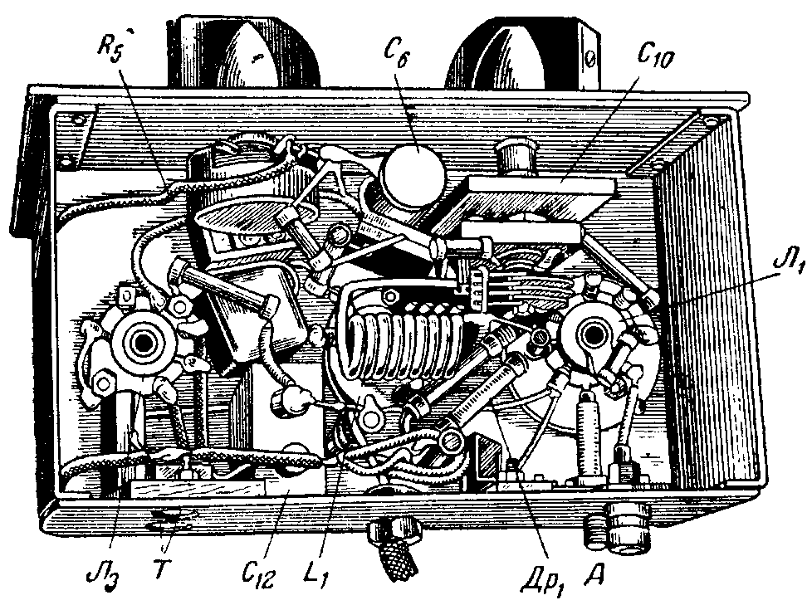
Рис. 2. Вид на монтаж в подвале шасси приемника

Катушка L1 — бескаркасная, для диапазона 28,0—29,7 Мгц. Она содержит 12 витков провода МГ 1,5, внешний диаметр намотки 16 мм, расстояние между витками в пределах от 0,6 до 0,8 мм (уточняется в процессе налаживания приемника).
При желании использовать приемник на частотах порядка 40—58 Мгц для приема ЧМ вещания следует уменьшить число витков катушки L1 до восьми, а на частотах 63—73 Мгц до пяти витков. Высокочастотные дроссели Др1 и Др2 содержат по 180 витков провода ПЭЛ 0,08. Они намотаны на сопротивлениях типа ВС-0,5; проводящий слой с сопротивлений предварительно счищается. В случае использования приемника для приема ЧМ вещания (на частотах 64,5—73 Мгц) рекомендуется уменьшить индуктивность ВЧ дросселей. Они выполняются на сопротивлениях типа ВС-0,5, но число витков у них уменьшается до 30 и для намотки их используется провод ПЭЛ 0,3.
В качестве конденсатора переменной емкости С10 в приемнике применен малый воздушный подстроечный конденсатор, состоящий из двух неподвижных и одной подвижной пластин. Сопротивление R5 — переменное, типа СП, мощностью 2 вт. Конденсатор С4 должен быть обязательно керамический. Величина его может быть взята любой, в пределах от 50 до 60 пф. Ламповую панельку для второй лампы желательно взять керамическую с металлическим экраном.
Монтаж приемника должен быть достаточно жестким, а все детали его прочно закреплены. Сверху шасси располагают только лампы и блокировочный конденсатор С11. Все остальные детали приемника монтируются в подвале шасси. Конденсаторы С9 и С10 расположены в непосредственной близости к ламповой панельке детекторной лампы. Гнезда антенны, заземления и телефонов выведены на заднюю стенку шасси, причем против первой лампы должны находиться гнезда антенны и заземления, а против выходной — гнезда телефонов.
Цепи накала ламп, с которых надо начинать монтаж, выполняются мягким многожильным проводом в винилитовой изоляции, проводники свиваются в шнур.
Все соединения в схеме следует выполнять с помощью выводных проводничков конденсаторов и сопротивлений, которые должны иметь минимальную длину, но не меньше 10 мм, так как при более коротких проводничках эти детали могут быть повреждены при пайке. Особое внимание следует обратить на качество пайки деталей сверхрегенератора, иначе в приемнике будут наблюдаться шорохи и трески, а в некоторых случаях и отсутствие генерации.
Налаживание ведется в основном так же, как и у приемников вещательных диапазонов.
Остановимся лишь на некоторых моментах, присущих для приемников УКВ. Прежде всего на настройке сверхрегенеративного детектора. Поставив ручку настройки приемника (конденсатора С10) в среднее положение, вращают ручку переменного сопротивления R5 до возникновения генерации (характерного шипения, свойственного сверхрегенератору). При этом проверяют правильность включения переменного сопротивления: шипение должно возникать при вращении ручки R5 по часовой стрелке. Если будет наблюдаться обратное явление, то провода, припаянные к выводам сопротивления, следует поменять местами.
Подбором величины емкости конденсатора С5 в пределах от 1000 до 5000 пф добиваются устойчивой генерации во всем диапазоне. Следует учесть, что некоторые экземпляры ламп 2П1П вообще не генерируют или генерируют плохо, хотя хорошо работают в каскадах усиления низкой частоты. Поэтому в случае неустойчивой генерации следует предварительно поменять местами лампы Л2 и JI3 и убедиться, какая из них лучше работает в сверхрегенераторе. Устойчивость генерации зависит также от емкости конденсатора С4 и сопротивления R3. Полезно во время налаживания подобрать наивыгоднейшие величины этих деталей (С4 — 30—60 пф, R3 — 4—10 Мом).
Получив устойчивую генерацию, определяют и устанавливают нужные границы диапазона. Путем изменения расстояния между витками катушки L1 следует добиться, чтобы сигнал с частотой 29 Мгц принимался примерно при среднем положении ротора конденсатора переменной емкости С10. Затем устанавливают верхнюю и нижнюю границы рабочего диапазона приемника. Если окажется, что приемник принимает сигналы с частотой колебаний от 27,5 до 30 Мгц, настройку можно считать полностью законченной. Если диапазон получается слишком, широким, необходимо увеличить емкость конденсатора С9 и уменьшить индуктивность катушки L1.
Каскад усиления высокой частоты в данном приемнике в наладке не нуждается и при правильно выполненном монтаже и исправных деталях начинает работать сразу.
Следует отметить, что при понижении анодного напряжения до 40—45 в и напряжении накала ниже 0,95 в приемник перестает работать из-за срыва генерации в сверхрегенеративном детекторе.

ОДНОЛАМПОВЫЙ УКВ ПРИЕМНИК

Описываемый приемник (рис. 3) предназначен для приема радиостанций, работающих в диапазоне 38—40 Мгц с амплитудной модуляцией. Левый (по схеме) триод работает в детекторном каскаде, собранном по сверхрегенераторной схеме с самогашением. От величины сопротивления R1 и емкости конденсатора С2 зависит частота повторения «вспышек» собственных колебаний и чувствительность приемника.

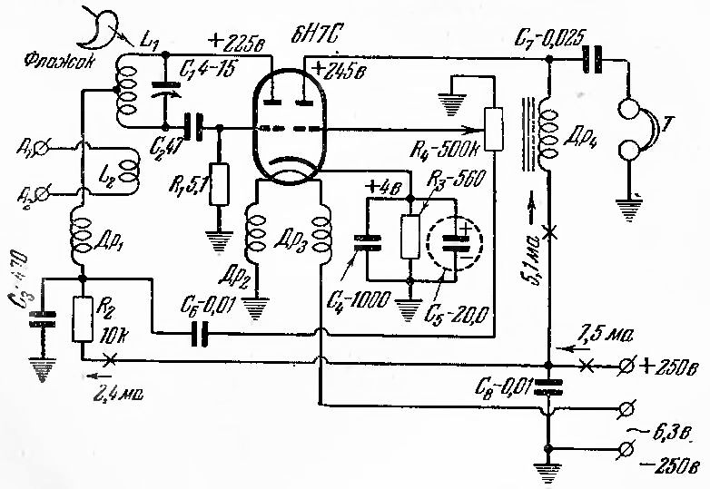
Рис. 3. Принципиальная схема приемника

Правый (по схеме) триод работает в каскаде усиления низкой частоты. В анодную цепь этого триода включен дроссель Др4, напряжение с которого через конденсатор С7 подается на телефоны.
Питание приемник может получать как от отдельного выпрямителя, так и от силовой части какого-либо приемника или усилителя низкой частоты.
Настройка контура L1C1 на среднюю частоту диапазона (39 Мгц) производится с помощью подстроечного конденсатора С1. Плавная настройка осуществляется посредством «флажка», меняющего индуктивность катушки L1.

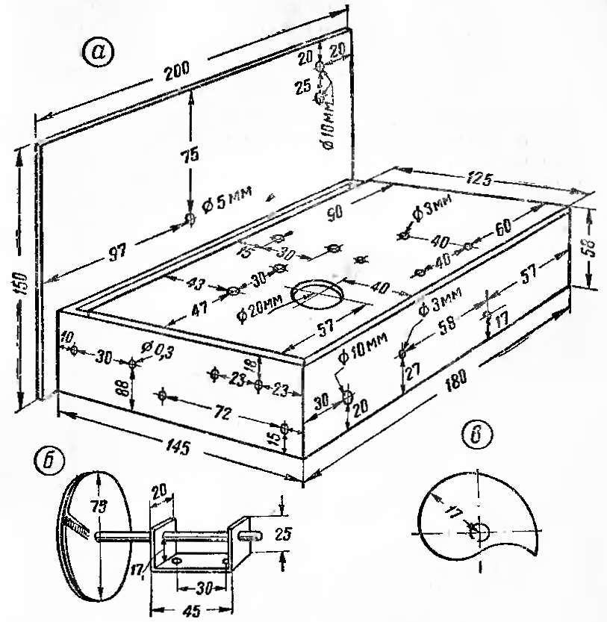
Рис. 4. а — шасси приемника; б — диск с осью и крепежной скобой; в — «флажок»

Детали. Катушка L1 — бескаркасная. Для ее изготовления надо взять медный провод ПЭЛ-1 1,5. В катушке девять витков, диаметр намотки 15 мм, длина намотки 25—30 мм. Катушка L2 также бескаркасная, намотана проводом ПЭЛ-1 0,8 и содержит два витка. Диаметр намотки 12 мм. Расстояние между катушками L1 и L2 (8—12 мм) подбирается в процессе налаживания.

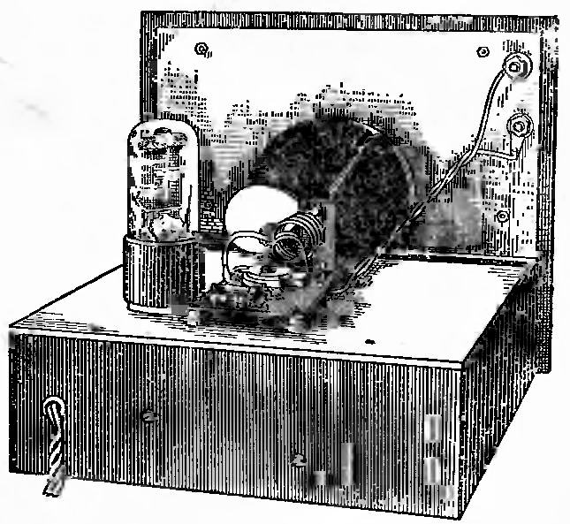
Рис. 5. Вид на шасси приемника сзади

Дроссель Др1 наматывают виток к витку на корпусе от сопротивления ВС-1 (величиной не менее 100 ком) проводом ПЭШО 0,18 на всю длину трубочки сопротивления.
Дроссели Др2 и Др3 размещают на каркасах из эбонита диаметром 8 мм и длиной 45 мм. Каждый дроссель содержит по 40 витков провода ПЭШО 0,7.
Дроссель Др4 собирают на сердечнике из пластин Ш-16, толщина набора 16 мм и имеет 5 000 витков провода ПЭЛ-1 0,1. В качестве дросселя Др4 можно также использовать первичную обмотку любого междулампового или выходного трансформатора.
«Флажок» (рис. 4, в) укрепляется на оси верньерного механизма (рис. 4, б) и располагается на расстоянии 1,5—2 мм от торца катушки L1.
Конструкция и монтаж. Приемник собирается на шасси (рис. 4, а), изготовленном из 4-мм фанеры. После разметки и рассверловки отверстий шасси желательно пропитать в бакелитовом лаке. Передняя и горизонтальная панели с обратной стороны оклеены листами станиоля, который выполняет роль экрана.
Диск верньера изготавливается из 8-мм фанеры, а ось длиной 85 мм — из 6-мм латуни. На конце оси укрепляется латунный «флажок». Диск верньера вращается при помощи тросика, дважды обернутого вокруг его оси. Катушки L1 и L2, конденсаторы С1, С2 и сопротивление R1 монтируются на гетинаксовой панельке размером 50х50 мм. Эта панелька на четырех подставках размещается около ламповой панельки (рис. 5).
Под шасси размещены все остальные детали. Монтаж выполняется изолированным проводом диаметром 0,8 мм.
В центре передней панели приемника находится шкала. Левее ее находятся гнезда для укрепления антенны и заземления. В нижнем ряду, слева направо, расположены ручка регулятора громкости, гнезда для телефонов и ручка оси верньера. Через отверстие в задней стенке шасси пропущен трехжильный шнур, идущий к источникам питания приемника. Если приемник питается от силовой части приемника или усилителя, то концы шланга надо заделать в цоколь от перегоревшей металлической лампы с таким расчетом, чтобы его можно было включать в приемнике или усилителе между оконечной лампой и ее ламповой панелькой. Плюсовый анодный провод лучше всего припаять к четвертой ножке цоколя.
Налаживание. Перед налаживанием надо тщательно проверить правильность соединений и режим (режимы, приведенные на схеме, измерены прибором ТТ-1). Затем, пользуясь каким-либо УКВ гетеродином или любительским УКВ передатчиком, настраивают контур L1C1 на частоту 39 Мгц. При этом «флажок» должен находиться в среднем положении. Если не удастся настроиться на частоту 39 Мгц, то надо изменить индуктивность катушки L1, сжимая или растягивая ее витки. После грубой настройки контура L1C1 градуируют шкалу приемника.
Антенну подключают к приемнику и по максимуму слышимости сигнала подбирают связь между катушками, L1 и L2. На этом регулировка приемника заканчивается.
Нормально настроенный, приемник имеет чувствительность порядка 40 мкв.

